21世紀COE「京都大学化学連携研究教育拠点」学術交流シンポジウム
開催報告書
理学研究科 化学専攻 前里 光彦

集会名: Design and Control of New Functionality in Molecular SolidsⅡ
(分子性固体における新規機能性の設計と制御Ⅱ)

日時： 2004年2月12日（木） 13:30－
場所： 京都大学理学部 6号館204室

主な参加者：劉 雲圻（中国）, Dmitry V. Konarev（ロシア）, Adam H. Tracz（ポーランド）, 矢持 秀起（京大）, 大塚 晃弘（京大）, 齋藤 軍治（京大）,
および京大理学研究科化学専攻の教官および大学院生・学部生

総参加者概数: 約15名

講演内容：

まず、京都大学化学研究所付属元素科学国際研究センターの客員教授として来日されている劉 雲圻教授（中国科学院化学所）による講演が行われ、多層カーボンナノチューブを用いた電子デバイスの作成と物性について議論された。それに引き続き、フラーレンをベースにした多成分錯体の作成と磁気的特性、導電性高分子膜の作成と物性、特異な金属-絶縁体転移を示す分子性導電体の作成と光や圧力による相転移の制御、D-π-A型分子内電荷移動化合物の創生とそれを利用した整流効果などについての講演が行われた。多種多様な機能性分子性物質が紹介され、またその機能性発現の要因について、さまざまな視点から活発な議論がなされた。

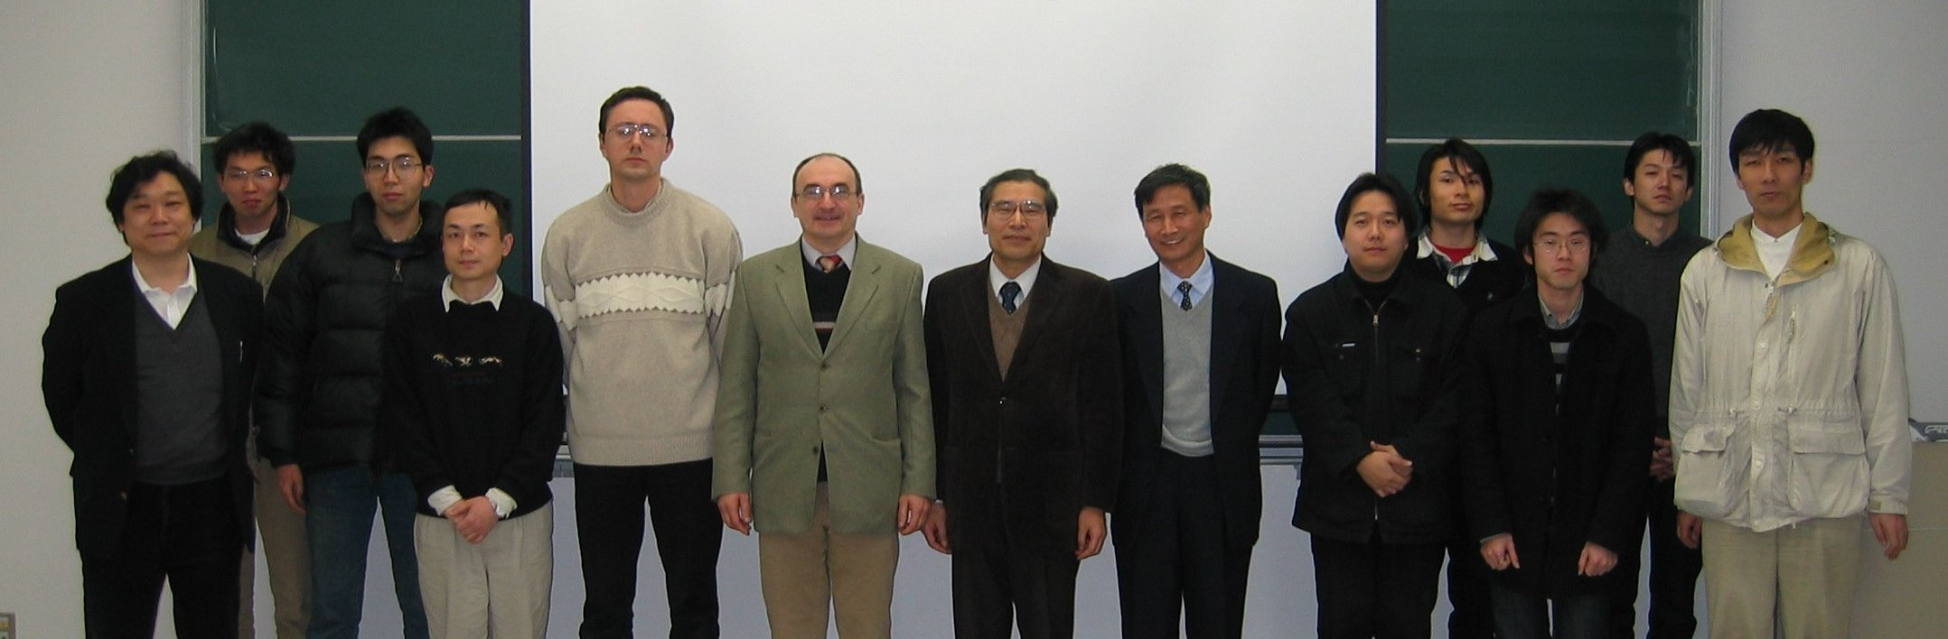
（写真）主な参加者。

